**תרגיל DB**

**ליאור שפירא וכרמל גרוס**

**חלק א:** מצורפים קבצי SQL

**חלק ב:**

1. הרצנו את השאילתה SELECT actorId FROM playsin WHERE character = ‘Sheriff’;

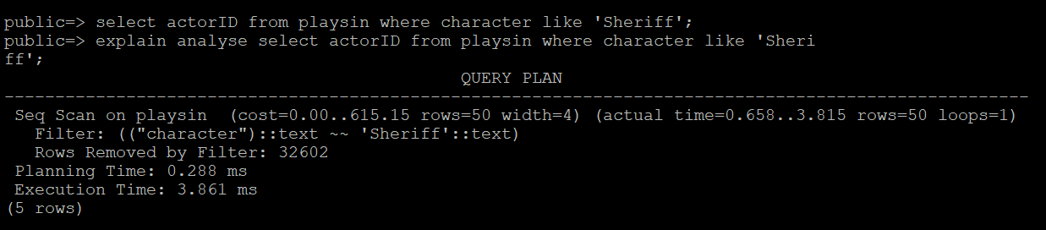

ניתן לראות כי זמן חישוב השאילתה הינו $0.288+3.861=4.149$ שכן ללא אינדקס נעבוד על כל השורות של הטבלה ונבדוק האם ה-character זהה

לאחר מכן נוסיף את האינדקס CREATE INDEX char_name ON playsin(character)

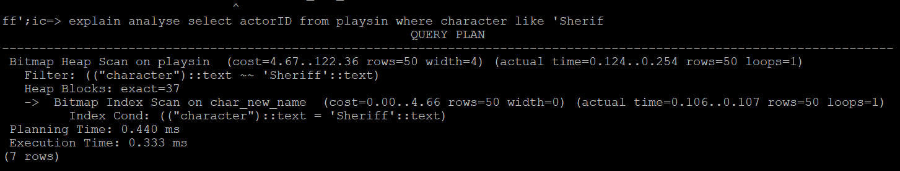

כעת ניתן לראות כי זמן חישוב השאילתה הוא $0.440+0.333=0.773$ שכן הוספת אינדקס מקצרת את זמן הריצה שכן נצטרך להגיע לעלים ולחפש בעלים המתאימים בלבד.

1. חישוב שאילתות:

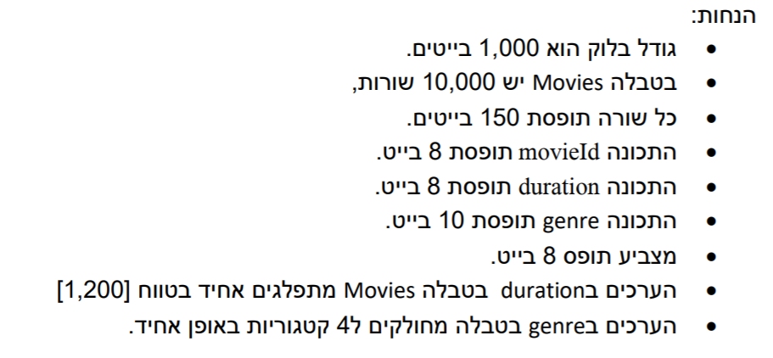

ראשית נחשב את מספר הבלוקים שיש ב-movies:

* 1. 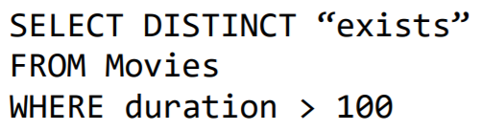



* + 1. עלות חישוב השאילתה בהנחה שאין אינדקסים על הטבלה היא **1667 $I/O$** שכן נצטרך במקרה הגרוע ביותר לעבור על כל השורות בטבלה.
    2. כעת נחשב מהו דרגת הפיצול האופטימלית של האינדקס-
 $$8⋅d+8⋅\left(d-1\right)≤1000→ d=63$$

   3. עלות חישוב השאילתה באמצעות האינדקס, בהנחה שדרגת הפיצול היא זו שחושבה בסעיף הקודם.

גובה העץ: $\log_{\left\lceil \frac{d}{2}\right\rceil }{10,000}→\left\lceil \log_{32}{10,000}\right\rceil =3$*חישוב עם אינדקס: אין צורך לחפש על העלים ולכן העלות על הטיול העלים היא 1 שכן רק נצטרך לבקר בעלה אחד כלומר סה"כ העלות תהיה*

* 1. 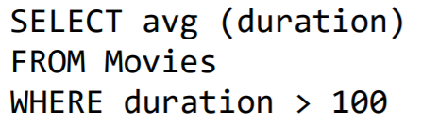



* + 1. עלות חישוב השאילתה בהנחה שאין אינדקסים על הטבלה היא **1667 $I/O$** כבסעיף הקודם.
    2. כעת נחשב מהו דרגת הפיצול האופטימלית של האינדקס-
 $$8⋅d+8⋅\left(d-1\right)≤1000→ d=63$$

   3. עלות חישוב השאילתה באמצעות האינדקס, בהנחה שדרגת הפיצול היא זו שחושבה בסעיף הקודם.

גובה העץ: $\log_{\frac{d}{2}}{10,000}→\left\lceil \log_{32}{10,000}\right\rceil =3$

*חישוב עם אינדקס: $\left\lceil \frac{200-100}{200}\right\rceil =\frac{1}{2}→\left\lceil \frac{\frac{1}{2}⋅10000}{32-1}\right\rceil =162$*

*אזי סה"כ העלות תהיה*

* 1. 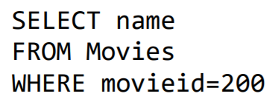



* + 1. עלות חישוב השאילתה בהנחה שאין אינדקסים על הטבלה היא  **1667**.
    2. כעת נחשב מהו דרגת הפיצול האופטימלית של האינדקס-
 $$8⋅d+8⋅\left(d-1\right)≤1000→ d=63$$

   3. עלות חישוב השאילתה באמצעות האינדקס, בהנחה שדרגת הפיצול היא זו שחושבה בסעיף הקודם.

גובה העץ: $\log_{\frac{d}{2}}{10,000}→\left\lceil \log_{32}{10,000}\right\rceil =3$*מכיוון ש-movieID הוא מפתח הוא יופיע בעלה אחד בלבד וכן ניגש לטבלה פעם אחת אזי סה"כ העלות*

* 1. 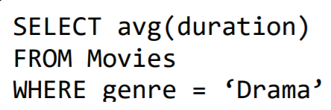*נתונה השאילתה*



* + 1. עלות חישוב השאילתה בהנחה שאין אינדקסים על הטבלה היא  **1667**.
    2. כעת נחשב מהו דרגת הפיצול האופטימלית של האינדקס-
 $$10⋅d+8⋅\left(d-1\right)≤1000→ d=56$$

   3. עלות חישוב השאילתה באמצעות האינדקס, בהנחה שדרגת הפיצול היא זו שחושבה בסעיף הקודם.

גובה העץ: $\log_{\frac{d}{2}}{10,000}→\left\lceil \log_{28}{10,000}\right\rceil =3$

*הערכים מתפלגים אחיד על 4 קטגוריות ולכן יש סה"כ $\frac{10000}{4}=2500$ שורות עם ג'אנר דרמה. אזי עבור חישוב עם אינדקס נקבל כי יש $\frac{2500}{\frac{d}{2}-1}=93$ בלוקים.*

*כעת הגישה לטבלה היא גישה למינימום מבין מספר השורות המתאימות למול מספר הבלוקים ולכן $\min\left(1667, 2500\right)=1667$*

*אזי סה"כ העלות תהיה*





* + 1. עלות חישוב השאילתה בהנחה שאין אינדקסים על הטבלה היא  **1667**.
    2. כעת נחשב מהו דרגת הפיצול האופטימלית של האינדקס-
 $$10⋅\left(d-1\right)+8⋅\left(d-1\right)+8d≤1000→ d=39$$

   3. עלות חישוב השאילתה באמצעות האינדקס, בהנחה שדרגת הפיצול היא זו שחושבה בסעיף הקודם.

גובה העץ: $\log_{\frac{d}{2}}{10,000}→\left\lceil \log_{20}{10,000}\right\rceil =4$

*יש סה"כ $\frac{10000}{4}=2500$ שורות המתאימות לג'אנר דרמה.   
עבור חישוב עם אינדקס: $\left\lceil \frac{2500}{\frac{d}{2}-1}\right\rceil =132$, בנוסף הפעם יש אינדקס ולכן לא יעלה לנו לגשת לטבלה. אזי סה"כ העלות תהיה $I/O$ $132+3=136$*